Medieninformation
Schröder Group: Erfolgreicher Tag der offenen Tür zum Firmenjubiläum
Mehr als 4000 Besucher
Wessobrunn-Forst, 10. Oktober 2024 – Die Schöder Group hatte anlässlich ihres 75-jähigen Firmenjubiläums am Samstag, den 5. Oktober 2024, zum Tag der offenen Tür eingeladen. Die Veranstaltung am Firmensitz in Wessobrunn-Forst sprengte mit mehr als 4000 Besuchern alle Erwartungen. Nach dem Eintauchen in die Welt der Blechbearbeitung durch Firmenrundgänge, Maschinenvorführungen und Infostände zum Thema Ausbildung und Arbeit hatten die Gäste die Möglichkeit, den Nachmittag im Festzelt ausklingen zu lassen. Ein Fest war das Event auch für die Schröder-Personalabteilung: Sie ist zuversichtlich, neue Auszubildende aus der großen Menge an jungen Interessenten an ihrem Infostand gewinnen zu können.
Der Tag der offenen Tür beim Hersteller von Blechbearbeitungsmaschinen für Handwerk und Industrie stieß auf überwältigendes Interesse. Zahlreiche Besucher aus nah und fern waren angereist und ließen sich zeigen und erklären, womit das Unternehmen weltweit erfolgreich ist. „Unser Erfolg ist umso erstaunlicher, weil wir an diesem Wochenende mit der beliebten Oberlandausstellung in Weilheim konkurrierten“, sagt Geschäftsführer Markus Hibler. Auch der Inhaber und Geschäftsführer Franz Schröder zieht ein durchweg positives Fazit: „Es war wunderbar und erfüllt mich mit großem Stolz zu sehen, wie viele sich nach Forst aufgemacht haben und so großes Interesse an unserem Unternehmen gezeigt haben. Da wird die regionale Verbundenheit spürbar. Wir danken dem gesamten Schröder-Team und allen anderen Mitwirkenden für die Unterstützung dieses großartigen Events.“
Neben den vielen Besuchern aus der Region waren auch internationale Kunden und Geschäftspartner angereist, um mit der Schröder Group ihr 75. Firmenjubiläum zu feiern. Diese Fachbesucher waren vor allem von der riesigen Automatisierungsanlage mit Roboteranbindung beeindruckt, welche vom 22. bis 25. Oktober 2024 am Stand 11-A48 auf der Messe EuroBLECH in Hannover zu sehen sein wird.

Verfügbares Bildmaterial
Folgendes Bildmaterial steht druckfähig im Internet zum Download bereit:
https://kk.htcm.de/press-releases/schroeder/
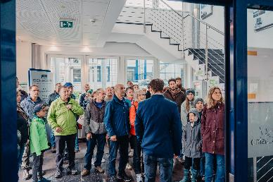  Bildquelle: Schröder Group  Besucher betreten den Firmensitz der Schröder Group | 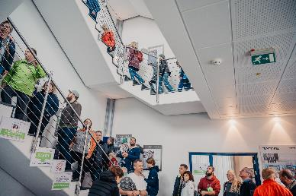  Bildquelle: Schröder Group  Der Firmenrundgang war ein durchgehender Besucherstrom.
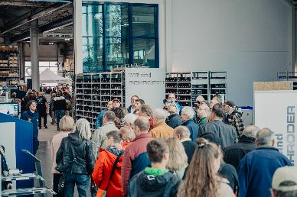  Bildquelle: Schröder Group  Mehr als 4000 Besucher wollten Schröder kennenlernen. | 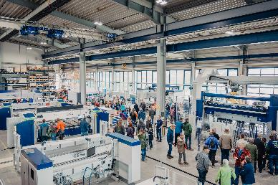  Bildquelle: Schröder Group  Wo sonst Schwenkbiegemaschinen und Tafelscheren montiert werden, konnte man sich vergangenen Samstag die Technik zeigen und erklären lassen.
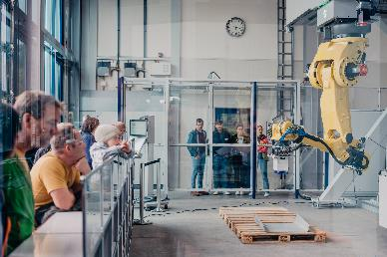  Bildquelle: Schröder Group  Hier wird eine vollautomatische Schwenkbiegemaschine von einem Roboter be- und entladen. | 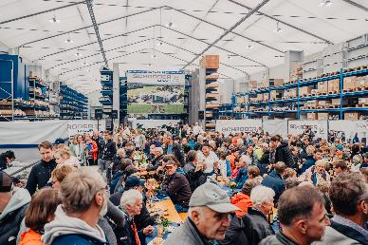  Bildquelle: Schröder Group  Ein Lager wurde zum Festzelt.
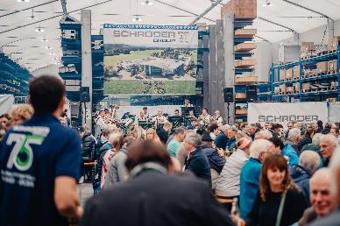
Bildquelle: Schröder Group
Die Trachtenkapelle Wessobrunn sorgte für Stimmung.

Über Schröder Group
Die Schröder Group besteht aus der Hans Schröder Maschinenbau GmbH mit Sitz in Wessobrunn-Forst, der SCHRÖDER-FASTI Technologie GmbH mit Sitz in Wermelskirchen und der SMU GmbH mit Sitz in Leinburg-Weißenbrunn.
1949 gegründet, vereinigt die Hans Schröder Maschinenbau GmbH Tradition und Moderne im Maschinenbau: Als qualitäts- und kundenorientiertes Familienunternehmen erfolgreich geführt, hat sich Hans Schröder Maschinenbau auf die Entwicklung moderner Maschinenkonzepte für das Biegen und Schneiden von Blechen spezialisiert.
Durch die 2006 erfolgte Integration der Fasti-Werke und mit weltweiter Präsenz ist die Schröder Group heute einer der führenden Anbieter für Maschinen zum Schwenkbiegen, Schneiden, Sicken, Bördeln und Rundbiegen von Blechen aller Art. Die Vielfalt der Präzisionsmaschinen reicht von bewährten Lösungen für das Handwerk bis hin zu innovativen Hochleistungsmaschinen für die automatische industrielle Fertigung. 2021 wurde die Schröder Group um den Werkzeughersteller SMU GmbH erweitert. Insgesamt beschäftigt die Schröder Group heute mehr als 300 Mitarbeiter an verschiedenen Standorten im In- und Ausland.
Weitere Informationen finden Sie unter www.schroedergroup.eu.

Pressekontakt:
Schröder Group
Hans Schröder Maschinenbau GmbH
Janina Biró
Feuchten 2
82405 Wessobrunn-Forst
Deutschland
T: +49 8809 9220-68
E-Mail: jj@schroedergroup.eu
Website: www.schroedergroup.eu

HighTech communications GmbH
Brigitte Basilio
Brunhamstraße 21
81249 München
Deutschland
T: +49 89 500778-20
E-Mail: b.basilio@htcm.de
Website: www.htcm.de

